…………………………………………………………………………LİSESİ
20…/20… EĞİTİM-ÖĞRETİM YILI 10. SINIFLAR
TARİH DERSİ I. DÖNEM I. YAZILI YOKLAMA
AD / SOYAD :
SINIF / NO :
1.
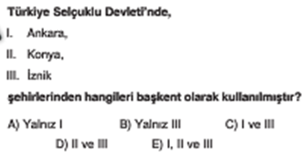
2.
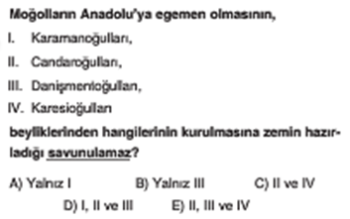
3.
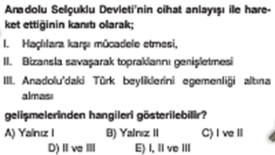
4.
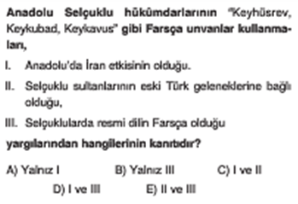
5.
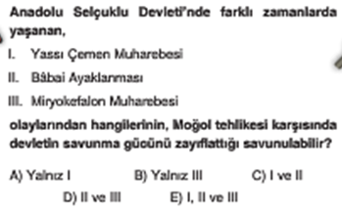

6.
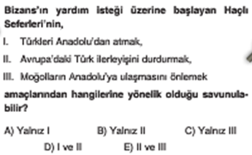
7.
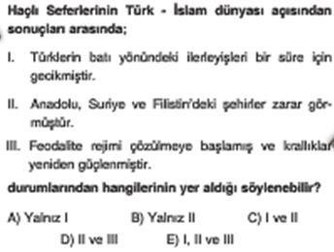
8.
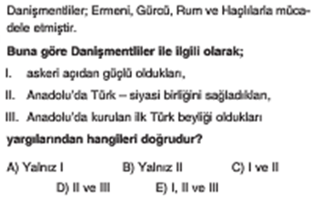
9.
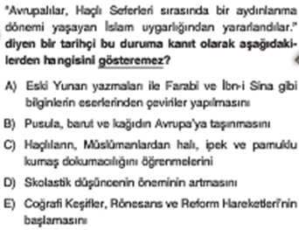
10.
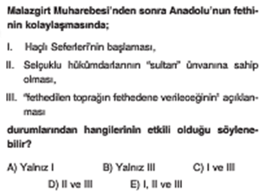
11. Anadolu’da Osmanlı hâkimiyetine kadar iki kez beylikler dönemi yaşanmıştır. (10 puan )
- Bu dönemlerin başlama sebeplerini yazınız
- Bu dönemler arasındaki en belirgin fark nedir? Açıklayınız
12. Türkler boylar halinde yaşamıştır. (15 puan )
- Neden Boylar halinde yaşamışlardır?
- Boylar halinde yaşantının Türk toplumuna faydası ne olmuştur?
- Boylar halinde yaşantının Türk toplumuna zararı ne olmuştur?
13. Miryakefalon Savaşı kimler arasında olmuştur? Sonuçlarını yazınız (10 puan )
14. Kösedağ Savaşı kimler arasında olmuştur? Sonuçlarını yazınız (10 puan )
15. Aşağıdaki kavramları kısaca açıklayınız.( top. 15puan)
- İkta:

- Melik:

- Türkmen:

- Kümbet:

- Divan-ı Saltanat:

16. Aşağıdaki boşlukları uygun kelime yada cümlelerle doldurunuz. (Top. 10 puan )
- Türkiye Selçuklu Devleti’ni saymazsak I. Beylikler döneminin en güçlü beyliği ………………………………….
- Selahaddin Eyyubi’nin Kudüs’ü ………………………..…. savaşıyla haçlılardan geri alması ………………… haçlı seferinin düzenlenmesine sebep olmuştur.
- ………………………………………………….. tarafından yaptırılan Yağıbasan Medresesi Anadolu’da yaptırılan ilk medresedir.
- Haçlı seferleri sonucu Avrupa Müslümanlardan kağıt ve matbaayı öğrenmiş; bu ileride ……………… ve……………………………….. neden olmuştur.
- Haçlı seferlerinin en önemli dini nedeni …………………………………………………………………………………………………………………………………………………………

NOT : Test soruları 3’er puandır. Diğer soruların puan değerleri karşılarında yazmaktadır. Sınav süresi 40 dakikadır. BAŞARILAR DİLERİM.
………………………………
Tarih Öğretmeni

